ДОКУМЕНТ ПОДПИСАН

ЭЛЕКТРОННОЙ ПОДПИСЬЮ

Сертификат: 00E84D22FF28FB27D86CD8DCF29CB88CE2

Владелец: Замма Ольга Алексеевна

Действителен: с 28.04.2023 до 21.07.2024

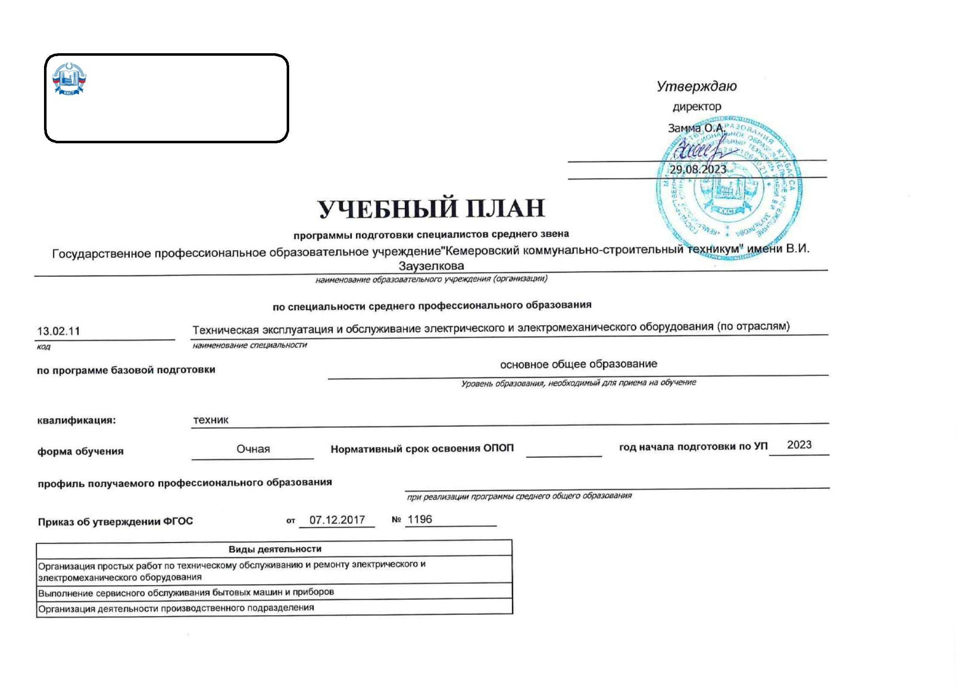

Календарный учебный график

Мес

Сентябрь

Октябрь

Ноябрь

Декабрь

Январь

Февраль

Март

Апрель

Май

Июнь

Июль

Август

Числа

Нед

1

2

3

4

5

6

7

8

9

10 11 12 13 14 15 16 17 18 19 20 21 22 23 24 25 26 27 28 29 30 31 32 33 34 35 36 37 38 39 40 41 42 43 44 45 46 47 48 49 50 51 52

I

Э

Э

К

К

Э

Э

К

К

К

К

К

К

К

К

К

Э

Э

Э

Э

II

III

IV

У

У

К

К

У

У

У

У

К

К

К

К

К

К

К

К

К

Э

Э

Э

Э

Э

У

К

К

К

К

У

У

П

П

П

П

П

П

П

П

Д

П

Д

К

К

К

К

К

К

К

К

Э

Э

Э

Э

Э

Э

Э

У

У

У

П

П

Пд Пд Пд Пд Дп Дп Дп Дп

=

=

=

=

=

=

=

=

=

Э

Э

Сводные данные

Курс 1

Курс 2

Курс 3

Курс 4

Итого

Сем. 1 Сем. 2

Всего

Сем. 3 Сем. 4

Всего

Сем. 5 Сем. 6

Всего

Сем. 7 Сем. 8

Всего

Обучение по дисциплинам и

междисциплинарным курсам

1

6

23

39

14 3/6

2

19 3/6

4

34

15 3/6

1

13 2/6

28 5/6

16 3/6

8 2/6

24 5/6 126 4/6

У

Учебная практика

6

1

2

9

3

9

3

2

3

2

12

11

Производственная практика (по профилю

специальности)

Производственная практика

(преддипломная)

П

Пд

Э

4

4

1 1/6

4

4

5 2/6

4

Промежуточная аттестация

1

1

2

3/6

3/6

3/6

4/6

1 1/6

3/6

4/6

4

Подготовка выпускной квалификационной

работы

Дп

Защита выпускной квалификационной

работы

Д

2

2

2

К

Каникулы

2

9

11

2

9

11

2

8

10

2

2

34

Итого

19

33

**52**

19

33

**52**

19

33

**52**

19

24

**43**

199

Студентов

Групп

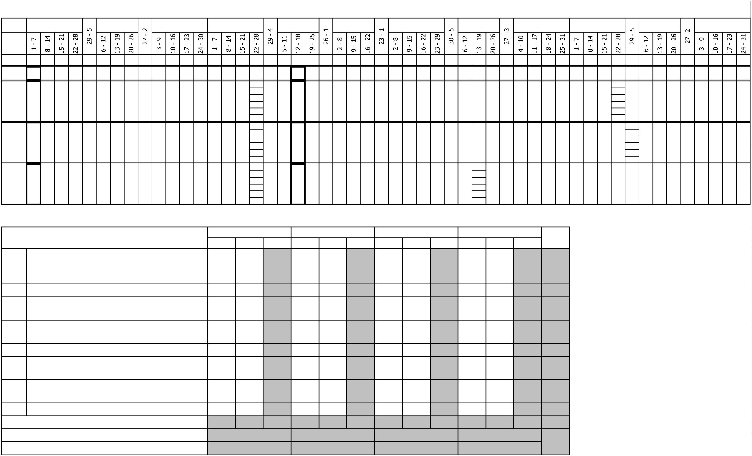

Курс

1

Курс

2

Курс

3

Курс

4

-

-

-

Форма контроля

Итого акад.часов

Объём ОП

Семестр

Пр

1

Семестр

Пр

2

Семестр

Пр

3

Семестр

Пр

4

Семестр

Пр

5

Семестр

Пр

6

Семестр

Пр

7

Семестр

Пр

8

Считать

плане

в

Экза

мен

Зачет

оц.

с

Экспер

тное

По

Обяз.

Вар.

Индекс

Наименование

Зачет

КР

С

преп.

СР

ПАтт

Итого

Лек

Лаб

КРП

СР

ПАтт

Итого

Лек

Лаб

КРП

СР

ПАтт

Итого

Лек

Лаб

КРП

СР

ПАтт

Итого

Лек

Лаб

КРП

СР

ПАтт

Итого

Лек

Лаб

КРП

СР

ПАтт

Итого

Лек

Лаб

КРП

СР

ПАтт

Итого

Лек

Лаб

КРП

СР

ПАтт

Итого

Лек

Лаб

КРП

СР

ПАтт

плану

часть

часть

**ОП.ОБЩЕОБРАЗОВАТЕЛЬНАЯ ПОДГОТОВКА**

1476

1476

1476

1476

1456

1456

20

20

1476

612

612

370

370

238

238

4

4

864

864

458

458

390

390

16

16

**СО.Среднее общее образование**

1476

**+**

БД

**Базовые дисциплины**

**12**

**1**

**12222**

884

**884**

**874**

**10**

884

348

**196**

**148**

**4**

536

**254**

**276**

**6**

**22222**

+

+

+

+

+

+

+

+

+

+

+

**+**

БД.01

БД.02

БД.03

БД.04

БД.05

БД.06

БД.07

БД.08

БД.09

БД.10

БД.11

ПД

Русский язык

1

2

72

108

108

136

72

72

108

108

136

72

68

102

108

136

72

4

6

72

108

108

136

72

72

54

50

52

30

54

30

14

24

50

12

10

4

Литература

54

58

84

42

72

42

42

42

68

32

328

26

22

58

24

20

22

10

14

42

38

26

**114**

6

Иностранный язык

История

1

2

2

40

20

60

22

50

32

28

Обществознание

География

2

2

72

72

72

72

Химия

2

72

72

72

72

30

30

30

24

26

2

6

4

Биология

2

72

72

72

72

Физическая культура

Основы безопасности жизнедеятельности

Индивидуальный проект

**Профильные дисциплины**

Математика

12

2

72

72

72

72

28

68

68

68

68

30

6

2

32

32

32

32

**222**

**2**

592

**592**

**582**

**10**

4

592

264

132

70

**174**

96

**90**

36

14

40

**204**

**10**

4

+

+

+

**+**

ПД.01

ПД.02

ПД.03

ПОО

2

2

2

268

180

144

268

180

144

264

174

144

268

180

144

136

110

82

96

82

26

36

22

56

Физика

6

56

6

Информатика

2

62

22

**Предлагаемые ОО**

**ПП.ПРОФЕССИОНАЛЬНАЯ ПОДГОТОВКА**

**ОГСЭ.Общий гуманитарный и социально-экономический учебный цикл**

4464

4464

4074

270

120

3186 1278

612

108

272

34

276

66

46

8

18

864

64

214

44

514

60

74

4

18

612

332

220

42

18

900

42

226

552

42

60

38

24

612

56

328

220

56

46

18

864

58

152

664

58

24

24

508

46

508

46

480

42

28

4

466

46

42

180

46

90

36

74

6

16

4

+

+

ОГСЭ.01

ОГСЭ.02

Основы философии

История

5

3

48

48

44

4

6

48

48

30

34

10

28

4

2

+

+

ОГСЭ.03

ОГСЭ.04

Иностранный язык

деятельности

в

профессиональной

468

168

168

162

168

32

32

30

30

2

2

28

28

26

26

2

2

22

20

22

20

30

26

30

26

26

32

26

32

Физическая культура

357

345678

168

168

162

6

168

36

30

28

2

+

+

ОГСЭ.05

ОГСЭ.06

Психология общения/Коммуникативный практикум

Основы финансовой грамотности

5

5

36

42

36

42

32

38

4

4

36

42

26

28

6

4

4

42

10

**ЕН.Математический и общий естественнонаучный учебный цикл**

144

74

144

74

118

60

14

8

12

6

144

74

74

74

42

42

18

18

8

8

6

6

70

58

6

6

+

+

ЕН.01

ЕН.02

Математика

3

7

Экологические основы природопользования

70

70

58

6

6

70

70

58

6

6

**ОПЦ.Общепрофессиональный цикл**

986

102

986

102

866

86

84

10

36

6

786

102

200

358

60

196

22

120

34

30

4

12

218

42

124

14

60

16

22

6

12

6

160

92

48

14

6

182

80

84

12

6

68

42

20

6

+

+

+

+

+

ОП.01

ОП.02

ОП.03

ОП.04

ОП.05

Инженерная графика

Электротехника электроника

4

4

и

152

48

152

48

132

44

14

4

6

152

48

74

48

92

84

38

32

54

50

30

12

24

20

6

4

8

8

78

42

22

8

6

Метрология, стандартизация

Техническая механика

Материаловедение

и

сертификация

3

5

3

3

92

92

78

8

6

6

92

6

6

84

84

70

8

84

Информационные технологии

деятельности/Адаптивные информационные

коммуникационные технологии

в

профессиональной

+

ОП.06

и

62

62

56

6

62

76

62

20

36

6

+

+

ОП.07

ОП.08

Основы экономики

7

5

76

48

76

48

72

44

4

4

76

44

28

4

Правовые основы профессиональной деятельности

48

48

50

36

36

8

4

4

4

+

+

+

+

ОП.09

ОП.10

ОП.11

ОП.12

Охрана труда

5

7

86

68

48

58

86

68

48

58

72

62

38

54

8

6

4

4

6

6

86

68

48

58

36

26

6

4

6

Безопасность жизнедеятельности

Электробезопасность

8

68

42

20

6

48

58

10

26

28

28

4

4

6

Основы электроники

и

схемотехники

7

4

+

ОП.13

Предпринимательская деятельность

профессиональной сфере

в

62

62

58

4

62

62

42

16

4

**ПЦ.Профессиональный цикл**

2610

2610

2394

144

72

1574 1036

72

72

582

90

44

394

48

6

272

96

150

98

12

12

858

522

226

510

60

38

24

304

232

190

80

28

6

522

164

110

370

18

24

**Организация простых работ по техническому**

**обслуживанию ремонту электрического**

**+**

ПМ.01

**и**

**и**

**56678**

**8**

**468**

**66**

1210

**1210**

**1082**

**92**

**36**

1018

**192**

196

136

**28**

**44**

**104**

**20**

**64**

**20**

**6**

**6**

**226**

**186**

**60**

**38**

**12**

**156**

**50**

**20**

**6**

**60**

**84**

**8**

**12**

**электромеханического оборудования**

+

+

МДК.01.01

МДК.01.02

Электротехнические машины аппараты

и

5

7

232

204

232

204

206

184

20

14

6

6

232

204

44

78

14

96

64

20

6

6

Основы технической эксплуатации обслуживания

электрического

оборудования

и

и

электромеханического

44

32

8

4

160

72

114

42

30

20

10

10

6

+

+

МДК.01.03

МДК.01.04

Электрическое

и

электромеханическое оборудование

6

8

6

6

270

158

270

158

244

134

20

18

6

6

270

158

270

130

84

30

30

20

6

6

Техническое регулирование

электрического

оборудования

и

контроль качества

и

электромеханического

86

60

12

8

6

+

+

МДК.01.05

МДК.01.06

Нормы

и

правила проектирования

4

60

60

54

6

60

60

60

28

26

6

Электроснабжение

6

136

136

116

14

6

76

136

72

64

22

72

14

УП.01.04

Проектирование электрического

электромеханического оборудования

и

6

8

72

72

72

72

72

+

+

+

ПП.01.01

ПM.01.ЭК

Электромеханическая

72

6

72

6

72

6

72

6

72

Экзамен по модулю

8

6

6

**+**

ПМ.02

**Выполнение сервисного обслуживания**

**8**

**8**

286

172

**286**

**256**

**18**

**12**

286

172

72

72

**34**

**30**

**8**

214

100

**50**

**142**

**10**

**12**

**бытовых машин**

Типовые технологические процессы обслуживания

бытовых машин приборов

**и**

**приборов**

+

МДК.02.01

8

172

148

108

18

6

34

30

8

50

34

10

6

и

+

+

**+**

УП.02.01

ПM.02.ЭК

ПМ.03

Ремонт и обслуживание бытовых машин

и

приборов

8

108

6

108

6

108

6

108

6

108

Экзамен по модулю

6

6

**Организация деятельности**

**производственного подразделения**

254

**254**

**236**

**6**

**12**

254

140

140

**86**

**42**

**6**

**6**

114

**108**

**6**

**56**

**6**

МДК.03.01

Планирование

и

организация работы структурного

5

140

140

128

108

6

6

140

86

42

6

6

+

подразделения

+

+

ПП.03.01

ПM.03.ЭК

Организация работы трудового коллектива

Экзамен по модулю

6

108

6

108

6

108

6

108

6

108

6

6

6

**Выполнение работ по профессии 18590**

**"Слесарь-электрик по ремонту**

**электрооборудования"**

**+**

ПМ.04

**46**

**34456**

716

242

**716**

**676**

**28**

**12**

16

16

**700**

72

72

**72**

386

**62**

**290**

**28**

**6**

36

**36**

222

**216**

**6**

+

МДК.04.01

Выполнение работ по профессии 18590 "Слесарь-

электрик по ремонту электрооборудования"

4

242

208

28

6

226

242

36

62

146

36

28

6

+

+

+

+

УП.04.01

УП.04.02

УП.04.03

УП.04.04

Сварочная практика

4

3

4

5

36

72

36

72

36

72

36

72

Слесарно-механическая практика

Электромонтажная практика

Электроизмерительная практика

72

108

36

108

36

108

36

108

36

108

108

36

36

+

+

+

ПП.04.01

ПM.04.ЭК

ПДП

Эксплуатация, обслуживание

электроустановок

и

ремонт

6

216

6

216

6

216

216

6

216

6

216

Квалификационный экзамен

6

6

6

ПРОИЗВОДСТВЕННАЯ ПРАКТИКА (ПРЕДДИПЛОМНАЯ)

8

144

144

144

144

144

144

**ГИА.Государственная итоговая аттестация**

216

216

216

216

216

216

216

216

216

Государственная итоговая аттестация проводится

в

+

ГИА.01

форме демонстрационного экзамена

дипломного проекта (работы)

и

защиты

216

216

216



**Перечень кабинетов, лабораторий, мастерских и др. для подготовки по специальности**

№

Наименование

**КАБИНЕТЫ**

1

2

3

4

5

6

7

8

Социально-экономических дисциплин

Истории

Иностранного языка

Математики

Экологических основ природопользования

Информатики

Инженерной графики

Технической механики, материаловедения

9

Основы экономики, менеджмента и маркетинга, экономики, организации и управления

1

0

1

2

3

4

Русского языка и литературы

1

1

1

1

Безопасности жизнедеятельности и охраны труда

Правовых основ профессиональной деятельности

Информационных технологий в профессиональной деятельности

Физики

Технологии и оборудования производства электротехнических изделий,

электротехнического и электромеханического оборудования

Технического регулирования и контроля качества

Автоматизированных информационных систем (АИС), электротехники и электронной

техники

1

1

1

5

6

7

**ЛАБОРАТОРИИ**

1

Электрического и электромеханического оборудования

Технической эксплуатации и обслуживания электрического и электромеханического

оборудования

2

3

4

Электроснабжения

Электрических машин, электрических аппаратов

**СОРТИВНЫЙ КОМПЛЕКС**

1

2

3

Стрелковый тир

Спортивный зал

Открытый стадион широкого профиля с элементами полосы препятствий

**МАСТЕРСКИЕ**

Сварочная учебная

1

2

3

Слесарная учебная

Электромонтажная учебная

**ЗАЛЫ**

1

2

Библиотека, читальный зал с выходом в сеть Интернет

Актовый зал



**Пояснительная записка**

Настоящий учебный план основной профессиональной образовательной программы среднего

профессионального образования Государственного профессионального образовательного учреждения

"

Кемеровский коммунально-строительный техникум" имени В.И. Заузелкова

разработан на основе Федерального государственного образовательного стандарта среднего

профессионального образования (далее – СПО) , утвержденного приказом Министерства образования и

науки Российской Федерации № 1196 от 07.12.2017, зарегистр. Министерством юстиции (рег. № 49356

от 21.12.2017) по специальности 13.02.11 Техническая эксплуатация и обслуживание электрического и

электромеханического оборудования (по отраслям) и федерального государственного образовательного

стандарта среднего общего образования, утвержденного приказом Минобрнауки России от 17 мая 2012

№413 "Об утверждении федерального государственного образовательного стандарта среднего общего

образования" с изменениями и дополнениями от: 29 дкабря 2014г, 31 декабря 2015г, 29 июня 2017г, а

также на основе:

-

Федерального закона Российской Федерации от 29 декабря 2012г. №273-ФЗ "Об образовании в

Российской Федерации";

Приказа Министерства образования и науки РФ от 31.12.2015г №1578 "О внесении изменений в

-

федеральный государственный образовательный стандарт среднего общего образования, утвержденный

приказом Министерства образования и науки РФ от 17 мая 2012г №413";

-

Приказа Минобрнауки России от 14 июня 2013г. №464 "Об утверждении Порядка организации и

осуществления образовательной деятельности по образовательным программам среднего

профессионального образования";

Организация учебного процесса:

-

учебный год начинается с 1 сентября и заканчивается в соответствии с "Планом учебного процесса" и

расписанием занятий на учебный год.

-

-

продолжительность учебной недели - шестидневная;

продолжительность занятий 45 минут, объем недельной образовательной нарузки обучающихся

составляет 36 академических часа в неделю и включает все виды работ во взаимодействии с

преподавателем (урок, практическое занятие, лабораторное занятие, консультация, лекция,

практическая работа), практики (в профессиональном цикле) и самостоятельную работу.

самостоятельная работа обучающихся составляет не более 10% от объема часов, отведенных на

освоение дисциплины, профессионального модуля, включена в общий объем часов на их аудиторную

работу и регламентируется расписанием занятий, содержание самостоятельной работы отражается в

рабочей программе дисциплины, профессионального модуля выполняется на учебных занятиях под

непосредственным руководством преподавателя и по его заданию.

-

формы и процедуры текущего контроля знаний предусмотрены в виде дифференцированных зачетов и

экзаменов;

Общеобразовательный учебный цикл реализуется по техническому профилю. Определены учебные

дисциплины по выбору из обязательных предметных областей: "Информатика", "Физика", "Химия",

"

Биология", и введены дополнительные учебные дисциплины "Обществознание" и "Проектная

деятельность". Учебная дисциплина "Проектная деятельность", включенная в общеобразовательный

учебный цикл, направлена на формирование общих компетенций, личностных и метапредметных

результатов освоения основной образовательной программы и включается в себя выполнение

индивидуального проекта обучающимся самостоятельно по руководством преподавателя по выбранной

теме. Тематика проектов разрабатывается цикловыми методическими комиссиями

общеобразовательных дисциплин с учетом профиля обучения и осваиваемой специальности.

Объем времени, отведенный на вариативную часть образовательной программы, определен в

соответствии с требованиями ФГОС СПО ( не менее 20% от общего времени, отведенного на освоение

прораммы), с учетом рекомендаций примерной основной образовательной программы, требований

профессиональных стандартов и использован на увеличение объема часов учебных дисциплин

общепрофессионального цикла, профессиональных модулей.

Учебная дисциплина "Физическая культура" реализуется в объеме 117ч в общеобразовательном цикле

и 168ч в обще гуманитарном и социально-экономическом цикле. Для обучающихся инвалидов и лиц с

ограниченными возможностями здоровья образовательная организация устанавливает особый порядок

освоения дисциплины "Физическая культура" с учетом состояния их здоровья.

цикла в объеме 70 часов, из них на освоение основ военной службы (для юношей) - 70 процентов от

Промежуточная аттестация обучающихся осуществляется в рамках освоения программ дисциплин,

профессиональных модулей соответствующих учебных циклов. Объем часов, предусмотренный на

проведение промежуточной аттестации, включает часы на проведение экзаменов, консультаций. Зачеты

проводятся за счет часов, отведенных на изучение дисциплин и междисциплинарных курсов, практик.

Формы промежуточной аттестации указаны в Плане учебного процесса учебного плана.

Учебная и производственная практика реализуются в рамках профессиональных модулей

профессионального учебного цикла по каждлому из основных видов деятельности. Объем часов

учебной практики составляет 12 недель (432часа), объем производственной практики составляет 11

недель (396 часов), что составляет более 25% от часов, отведенных на профессиональный цикл.

Учебная практика в объеме 12 недель реализуется по каждому из основных видов деятельности,

предусмотренных ФГОС СПО по специальности 13.02.11 Техническая эксплуатация и обслуживание

электрического и электромеханического оборудования (по отраслям), проводится в рамках

профессиональных модулей рассредоточенно по семестрам: 3 семестр ПМ.04 - 2 недели, 4 семестр ПМ

0

4 - 4 недели, 5 семестр ПМ04 - 1 неделя, 6 семестр ПМ01 - 2 недели, 8 семестр ПМ02 - 3 недели.

Производственная практика в объеме 11 недель реализуется по каждомупо каждому из основных видов

деятельности, предусмотренных ФГОС СПО по специальности 13.02.11 Техническая эксплуатация и

обслуживание электрического и электромеханического оборудования (по отраслям), проводится в

рамках профессиональных модулей рассредоточенно по семестрам: 6 семестр ПМ 03 - 3 недели, ПМ 04 -

6

недель, преддипломная практика - 4 недели.

Государственная итоговая аттестация проводится форме защиты выпускной квалификационной работы

в виде демонстрационного экзамена.